Forbindelse af M-Audio KeyStudio 49i til computer.
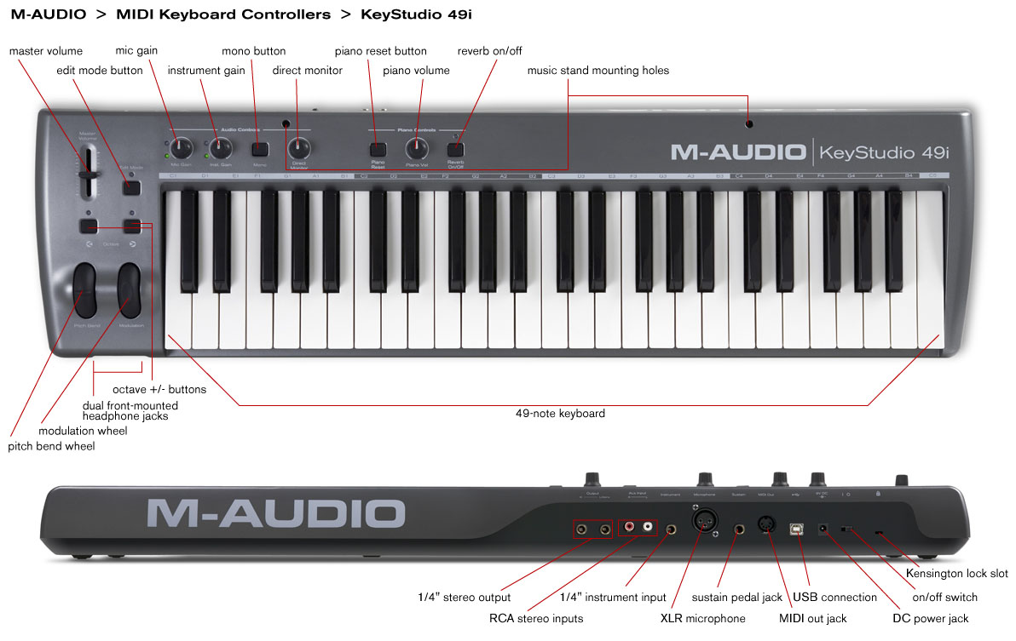
Forbind keyboardet med computeren via en USB-ledning og lyt til klaveret
Du skal have et kabel af følgende type. B sættes til keyboardet og A sættes til din computer.
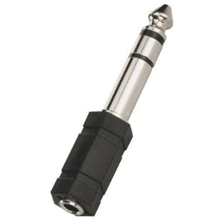
Sæt en høretelefon til stikket i keyboardets venstre side foran. Du skal have en minijack-jack-konverter (høretelefonstik) hvis dine høretelefoner har minijackstik, og det har de næsten altid.
Når keyboardet er forbundet vil du høre keyboardets lyd i høretelefonen.
Du regulerer styrken af klaveret enten på Master volumen eller Piano vol på keyboardet.

Lyt til en musikfil og spil på klaveret (eller el-guitar) samtidig
Start en musikfil på computeren. Hvor kan du høre den? Enten skal du kunne høre den på keyboardet eller også på computerens almindelige udgang. Hvis du hører den på keyboard-udgangen er alt godt!
Så kan du spille klaver samtidig med du hører PC-lyd. Det betyder at der spilles over Keyboardets lydkort. Master volumen skruer op og ned for det hele. Piano vol skruer op og ned for klaveret og Volumen-knappen på computeren skruer op og ned for computer-lyden.
Du har også mulighed for at tilslutte en el-guitar i stikket Instrument. Husk at skrue op for Inst. Gain
Hvis du hører lydfilen (PC-lyden) på den almindelige PC-højtaler ….
Den simple løsning er at du tager to høretelefoner på, hvor den ene er sat til keyboardet og det andet sæt er sat til computeren!
Du kan også vælge at ændre på lydindstillingerne for computeren, så det virker.
På en PC vælger du Kontrolpanel > Lyd og her vælger du fanen Afspilning og sikrer dig at den enhed der hedder fx Keystudio I/O eller M-Audio KeyStudio 49i er valgt som standardenhed.
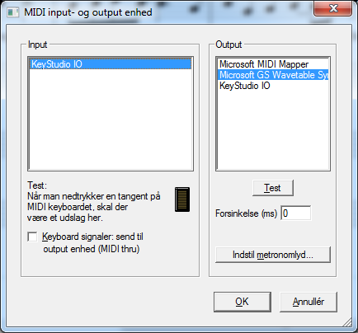
Hvis du ikke kan se KeyStudio IO i Output-vinduet skal du gøre følgende: 1. Genstart PC’en med keyboard’er tilsluttet. 2) Åben Kontrolpanel > Lyd og højreklik nu i Outputfeltet og vælg Vis deaktiverede enheder. Nu kan du se KeyStudio-enheden. 3) Klik (højre eller venstre??) på enheden og vælg Aktiver. Du behøver ikke være nervøs for at du aldrig får lyd på din computer igen. Når du tager usb-ledningen ud slår den tilbage til din gamle indstilling.

Primus-indstilling:
Tænd primus og lyt til om du kan høre både program og keyboard uden forsinkelse og uden et forstyrrende ”ekko”/ gentagelse af keyboardets toner. Virker det er alt godt. Ellers åbner du Midi > Midienheder og sikrer dig følgende indstilling. Fluebenet ved Keyboard signaler send til output enhed (MIDI thru) skal fjernes. Du skal lukke boksen for at ændringen skal træde i kraft.

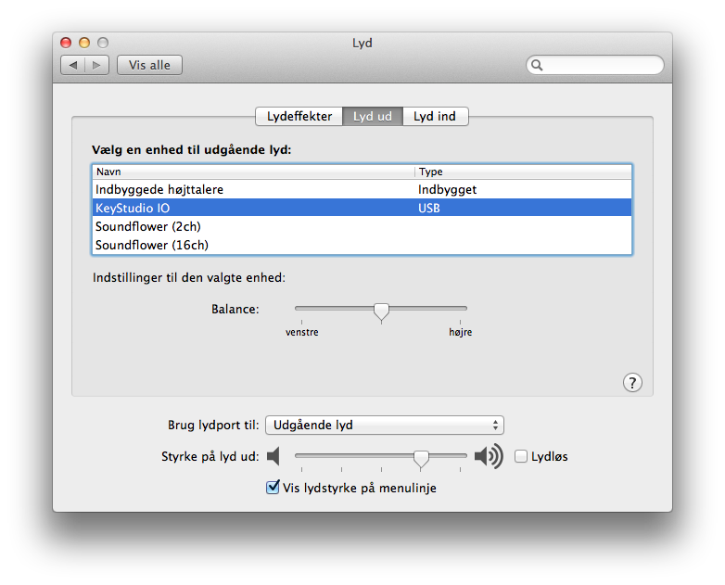
Mac:
For at hører computerlyden over keyboardet gør du følgende hvis det ikke virker automatisk:
Vælg først Systemindstillinger > Lyd og her vælger du fanen Lyd ud og markerer her KeyStudioIO

Indskrivning og indspilning af stemmer i Primus
Du har mulighed for at skrivenoderne ind direkte. Med Indskrivning af
noder vælger du nodeværdien og stemmen og skriver så når du trykker på keyboardet. Direkte indspilning af noder er mere kompliceret bl.a. pga forsinkelse (latency) . Bemærk at vi ved direkte indspilning starter med at vælge mindste nodeværdi og hvilken stemme der skal indspilles i.

